物产金属需求规格说明书

修改历史

|  |  |  |  |
| --- | --- | --- | --- |
| 日期 | 版本 | 人员 | 修改内容 |
| 20190614 |  | 胡梦梦 | 创建文档 |
|  |  |  |  |

## 版本内容

### 管理部分

1. 现期计划书解析后，自动创建子账户、产品、工作流、用户与产品、子账户的关联关系；
2. 每一个现期计划视为一个子账户，一个产品。现期计划、子账户及产品为一对一关系，通过子账户与产品的关联，
3. 用户关联产品/账户：根据计划书中的风控用户、交易用户，自动建立关联关系
4. 根据交易用户创建工作流；

### 交易部分

1. 指定资金账户下单

投资交易员进行交易下单，要求可指定子账户及其关联的资金账户进行下单，此处交易核心需要进行修改，定制化开发。

1. 工作流交易

二工作流模式，投资经理：投资交易员=N:1的关系；

### 风控部分

根据现期计划书内容，解析对应的风控指标

## 现期计划书解析

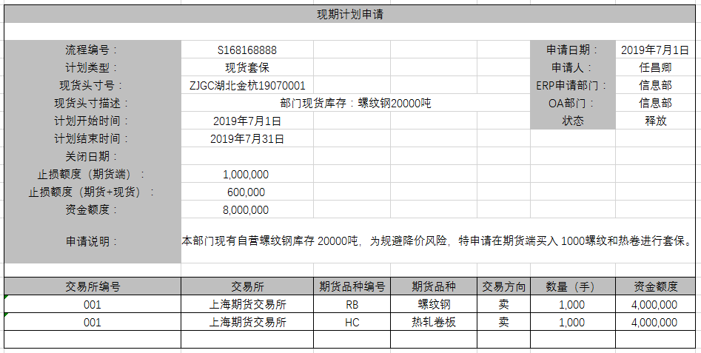

现期计划书解析后自动创建子账户、产品、工作流、用户与产品、子账户的关联关系，以及对应的风控指标；

|  |  |  |  |  |  |
| --- | --- | --- | --- | --- | --- |
| 计划书内容 |  | 子账户 | 产品 | 风控说明 |  |
| 流程编号 |  | 资产单元/资产单元名称 | 产品名称 |  |  |
| 计划类型 |  |  |  | 不同的类型计算可开仓量时，考虑现货头寸 |  |
| 计划开始时间 |  |  | 产品开始日期 | 1. 结束之后，只可平仓，不得开仓； 2. 结束时间可以延期； 3. 因未提前设置延期日期导致计划在原到期日后不再上场的情况，在该段断开期间，该计划只可平仓不可开仓； |  |
| 计划结束时间 |  |  | 产品结束日期 |  |
| 止损额度（期货） |  |  |  | 组合风控指标 |  |
| 止损额度（期货+现货） |  |  |  | 组合风控指标 |  |
| 币种 |  |  |  |  |  |
| 资金额度（总） |  | 子账户初始默认入金 | 产品初始份额 | 子账户占用保证金最高限额 |  |
| 默认资金账户 |  | 关联资金账户，子账户费率跟随默认资金账户 |  |  |  |
| 备选资金账户 | 可以多个 | 关联资金账户 |  |  |  |
| 管控分类 |  |  |  | 区别历史开仓量是否累计 |  |
| 交易所编码 |  |  |  |  | 量投提供一份交易所编码，ERP与其保持一致 |
| 品种 |  |  |  | 计划允许交易的品种 |  |
| 交易方向 |  |  |  | 交易权限，买（买开卖平）、卖（卖开买平） |  |
| 数量 |  |  |  | 最大开仓量（实时计算可开仓量时， |  |
| 资金额度（明细） |  |  |  | 各品种占用保证金最高限额 |  |
| 事业部编号 |  |  |  |  |  |
| 部门编号 |  |  |  |  |  |
| 风控关联用户 | 可查询该计划风控信息的用户 | 风控用户关联子账户 |  |  |  |
| 投资经理 |  | 创建工作流，交易类用户关联子账户 |  |  |  |
| 投资交易员 |  |  |  |  |  |
|  |  |  |  |  |  |

红色字段为计划书缺失内容，其中，

【备选资金账户】：若存在多个，则用英文分隔符“;“隔开，在量投系统中便于解析。

【管控分类】：根据分类判断计划中的开仓量是属于滚动计算还是非滚动计算；

【事业部编号】、【部门编号】：便于将各事业部或部门下的计划与对应的用户关联，用户监控关联的计划；

【风控关联用户】：用户编号，具有唯一性，此处用户对应量投系统中的风控用户，用于监控计划的风控信息；

存在多个此类用户时，则用英文分隔符“;”隔开，在量投系统中便于解析

【投资经理】：

【投资交易员】：

## 风控

**风控指标如下表：**

|  |  |  |
| --- | --- | --- |
| 风控指标 | 指标说明 | 风控方式 |
| 交易品种 | 计划书中允许交易品种 | 事前风控 |
| 交易方向 | 交易权限（卖开买平、买开卖平） | 事前风控 |
| 交易数量 | 最大开仓量（分计划类型、管控类型） | 事前风控 |
| 资金额度（总） | 计划总品种占用保证金额度 | 风险预警 |
| 资金额度（明细） | 各品种占用保证金额度 | 风险预警 |
| 止损额度 | 计划的止损额度，进行预警提示 | 风险预警 |
| 头寸 | 期货持仓量不得超出现货头寸 | 事前风控，只可平仓 |
| 开始时间/结束时间 | 未开始之前，不可交易；  超出执行期间，只允许平仓； | 事前风控 |

### 【资产单元交易品种设置】-计划交易品种/方向限制

根据计划书中约定的期货交易品种及交易方向设置对应的风控指标。

1. 交易权限：新增交易权限组合“买开”、“卖平”、“卖开”、“买平”；
2. 计划书中约定了交易的品种、买卖方向（对应多空），可根据计划书，自动设置子账户的交易品种和交易权限；

如：计划书A约定“rb_螺纹钢，卖，100手”，则风控设置“子账户A，仅允许rb 进行卖开及买平交易权限，系统内其他期货均禁止交易”

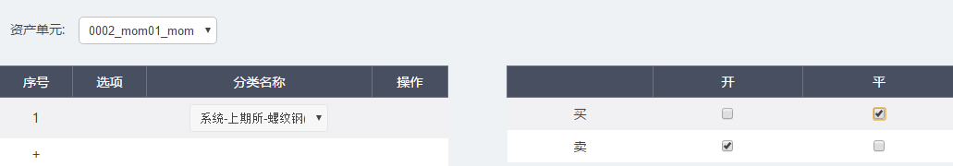

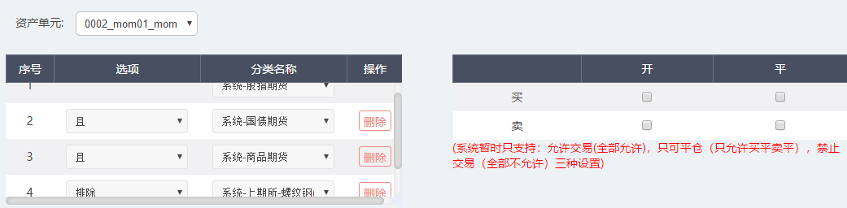

### 交易数量限制

根据计划书的管控类型，交易数量代表各品种的“最大开仓量（含历史开仓）”或“最大持仓量”；

根据计划书的不同类型，在计算可开仓量时，需考虑现货头寸，对于涉及现货业务的计划，可开仓量不得超过现货头寸；

#### 【资产单元数量限制】- “期期交易/单边期货”类型-

1. 增加指标“品种累计最大开仓量”，正整数，不超过4位整数，0表示无限制设置保存后，在列表展示；
2. 对于“期期套利/单边期货”类型的计划
3. 分类管控为非滚动计算开仓量，

则计划书中交易“数量”对应【品种累计最大开仓量】，风险实时计算“品种可开仓量<=（该阈值-品种累计历史开仓量-当日已开仓量）“；其中，品种累计历史开仓量由客户ERP系统提供，GTS读取。

一旦达到品种累计最大开仓量，则进行事前风控，仅可平仓

如：计划中约定：品种-螺纹钢交易数量为1000，若此计划为“非滚动计算开仓量”，则对应设置的风控指标“品种累计最大开仓量=1000”

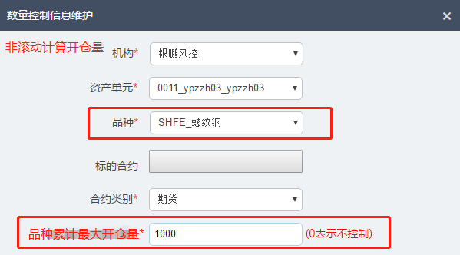

1. 分类管控为滚动计算开仓量，

则计划书中交易“数量”对应【品种最大开仓量】，实时计算“品种可开仓量<=该阈值-该品种当日持仓量

一旦达到品种最大开仓量，则进行事前风控，仅可平仓

如：计划中约定：品种-螺纹钢交易数量为1000，若此计划为“滚动计算开仓量”，则对应设置的风控指标“品种累计最大开仓量=1000”

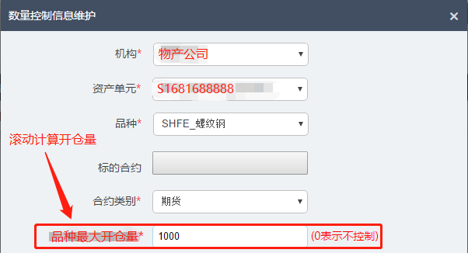

#### 【现期风险参数控制】- “现货套保/基差套利/代理交易”

菜单：【资产单元风控】-【现期风险参数控制】

对于“现货套保/基差套利/代理交易”类型的计划，开仓量的计算要考虑现货头寸

1. 分类管控为非滚动计算开仓量，

则计划书中交易“数量”对应【品种累计最大开仓量】，实时计算“品种可开仓量<=min【（该阈值-品种累计历史开仓量-当日开仓量），（现货头寸-该品种持仓量）】“；其中，品种累计历史开仓量由客户ERP系统提供，GTS读取。

一旦达到品种累计最大开仓量，则进行事前风控，仅可平仓

如：计划S168168888，属于非滚动计算开仓量，针对rb，允许开仓1000手，则指标可设置如下：

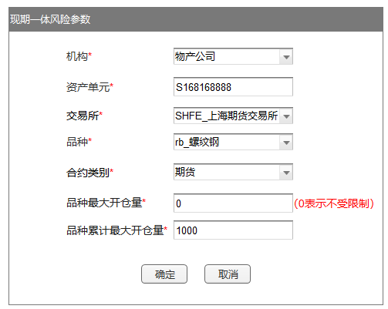

1. 分类管控为滚动计算开仓量，

则计划书中交易“数量”对应【品种最大开仓量】，实时计算“品种可开仓量<= min【（该阈值-该品种持仓量），（现头头寸-该品种持仓量）】；

一旦达到品种累计最大开仓量，则进行事前风控，仅可平仓；

如：计划S168168888，属于滚动计算开仓量，则历史开仓不累计。若针对rb，允许开仓1000手，则指标可设置如下：

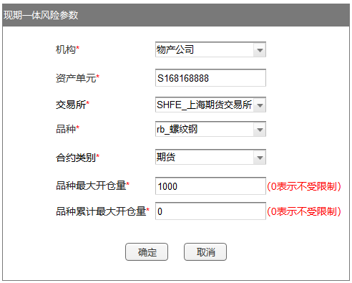

### 【资产单元风控参数设置】- 资金额度限制

计划书中总的“资金额度”即为该计划书下所有交易品种的总占用保证金最大限额，达到该限额则需预警提示。

1. 针对计划书中，总的资金额度 对应此处“保证金”的风控阈值，风控方式默认预警；
2. 【资产单元风控参数设置】-“风控指标“下拉选项中，增加“保证金”选项，

如：计划书001中约定，该计划书的资金额度为8,000,000人民币，

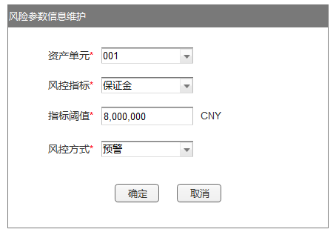

### 【资产组合风控】- 计划各品种资金额度

对计划书中，各品种的资金额度进行限制，即该品种的占用保证金不得超出计划书中的资金额度，一旦达到该指标，进行预警提示。

1. 在【资产组合风控】中，自定义该指标。根据计划书中的各品种，分别设置该品种占用保证金最大限额，
2. 指标名称：某品种保证金限额
3. 指标计算公式：

* 资产范围：【系统-XX交易所-XX品种】
* 资产指标：保证金
* 权重：1

1. 指标阈值：计划书中，该品种的资金额度A，即A<=指标<=A, (目前指标阈值不支持A<=指标<=A)
2. 风控方式：预警

### 【资产组合风控】-止损额度（期货、期货+现货）

对计划书中的两个止损额度进行限制，达到该止损额度则进行预警提示；

止损额度需换算出产品净值进行风控；

* 对于期货止损额度：产品净值-初始金额-（入金-出金）>=计划书期货止损限额
* 对于期现止损额度：产品净值-初始金额-（入金-出金）+现货盈亏>=计划书期现止损限额

1. 在【资产组合风控】中，自定义该指标。根据计划书中的止损额度（期货端）、止损额度（期货+现货）分别设置风控指标，
2. 期货止损额度
3. 指标名称：期货止损额度
4. 指标计算公式：

* 资产范围：【基金产品】
* 资产指标：产品净值
* 权重：1

1. 指标阈值：根据止损额度换算出产品净值，指标阈值A=产品净值=计划书中期货止损额度+产品初始资金+入金-出金，即A<=指标<=A；
2. 风控方式：预警，产品净值不得低于A，一旦达到A，即预警提示
3. “期货+现货”止损额度
4. 指标名称：期现止损额度
5. 指标计算公式：
6. 资产范围：【基金产品】
7. 资产指标：产品净值
8. 权重：1
9. 指标阈值：根据止损额度换算出产品净值，指标阈值A=产品净值=计划书中“期货+现货”止损额度+产品初始资金+入金-出金-现货端盈亏，即A<=指标<=A；
10. 风控方式：预警，产品净值不得低于A，一旦达到A，即预警提示

### 【资产单元数量设置】-头寸

1. 对于“现货套保/基差套利/代理交易”三种计划类型，期货头寸不得超过现货头寸，一旦与现货头寸相等，系统进行预警，即品种最大持仓量=现货头寸，默认该计划下的现货头寸，现货头寸由ERP传送。
2. 对于“期期套利/单边期货”类型的计划，则无需设置品种最大总持仓量，即ERP未传送现货头寸的计划，默认品种最大总持仓量不受限制；
3. 增加指标“品种最大总持仓量“，限制子账户下某一品种的最大总持仓量，达到该阈值后，进行事前风控，只可平仓；

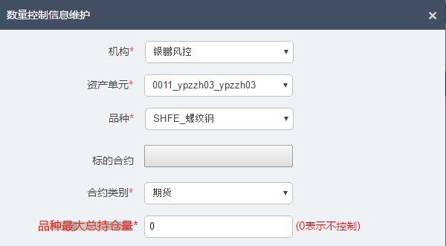

## 管理

### 产品管理

#### 查询

查询到期与未到期的计划。

1. 查询条件中增加“状态”的查询，

【开始日期/结束日期】：日历控件选择，根据选择的日期，查询该时间段内正常或者到期的产品

【状态】：下拉框选择，选项“到期，正常“

1. 查询结果如下

查询结果中增加“开始日期“、”结束日期“字段

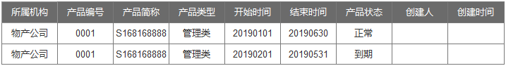

#### 计划延期

1. 计划（产品）到期后，对应的计划（子账户）只可平仓；
2. 可以通过修改产品结束时间，对计划进行延期，延期的计划正常进行交易（开平仓）、风控。
3. 对于原结束日期至修改结束日期当天，此时间段的计划，只可平仓。如：

计划原定结束日期20190630，在20190710当天修改了结束日期，延至20190731结束，则在20190701-20190710期间仅可平仓，不可开仓。

### 用户关联账户

### 用户关联产品

## 交易

针对投资交易员进行报单时，可选择上层的资金账户，

### 二工作流



1. 二工作流下，默认方式“指令自动分发”；
2. 根据计划书中的投资经理、投资交易员创建对应产品下的工作流， 创建对应的用户关联子账户关系；
3. 二工作流模式下，投资经理发出指令，系统自动将指令分发给对应的投资交易员；
4. 二工作流模式下，系统投资经理：投资交易员=N:1的数量关系，只允许存在一个投资交易员，
5. 投资交易员报单时，可自行选定关联的子账户，及子账户关联的资金账户；